Муниципальное казённое общеобразовательное учреждение

«Средняя общеобразовательная школа № 6» с. Самарка

Чугуевского района Приморского края

ПРИКАЗ

30.01.2024 г. с. Самарка № 23 - А

Об утверждении Плана основных мероприятий по проведению Года семьи в МКОУ СОШ № 6с. Самарка в 2024 году

В соответствии с Федеральным законом Российской Федерации от 29 декабря 2012 года № 273-ФЗ «Об образовании в Российской Федерации», Указом Президента Российской Федерации от 22.11.2023 № 875 «О проведении в Российской Федерации Года семьи», приказом управления образования администрации Чугуевского муниципального округа от 25.01.2024 № 13-А «Об утверждении основных мероприятий по проведению Года семьи в муниципальных образовательных организациях Чугуевского муниципального округа в 2024 году» с целью создания единого воспитательного пространства в образовательной организации
ПРИКАЗЫВАЮ:
1. Утвердить План основных мероприятий по проведению Года семьи в МКОУ СОШ № 6 с. Самарка в 2024 году (прилагается).
2. Разместить приказ и план мероприятий, посвященный году семьи на официальном сайте образовательной организации в срок не позднее 1 февраля 2024 года.
3. Контроль за исполнением настоящего приказа оставляю за собой.

Директор: 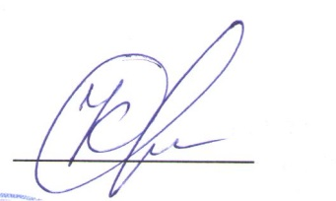 А.В. Кочергина

